Consulta de Ventas por Empleado
1. Crear el rol para la jefa de ventas
CREATE ROLE jefa_ventas_bi WITH LOGIN PASSWORD 'ventas2024';
2. Dar acceso de lectura solo a las tablas necesarias
GRANT SELECT ON sale_order TO jefa_ventas_bi;
GRANT SELECT ON res_users TO jefa_ventas_bi;
GRANT SELECT ON hr_employee TO jefa_ventas_bi;
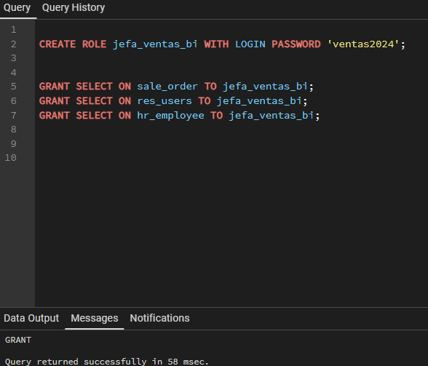

2. Consulta SQL: Ventas por Empleado
SELECT
e.name AS "Empleado",
SUM(s.amount_total) AS "Total Ventas"
FROM
sale_order s
JOIN
res_users u ON s.user_id = u.id
JOIN
hr_employee e ON u.id = e.user_id
GROUP BY
e.name
ORDER BY
"Total Ventas" DESC;
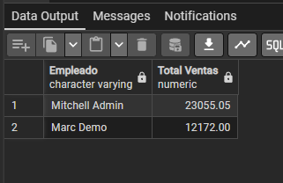
3. Informe de Ventas por Empleado (LibreOffice)
Este informe presenta la consolidación de datos extraídos de Odoo para la dirección comercial, permitiendo visualizar el rendimiento de ventas sin acceder a información sensible de Recursos Humanos.
3.1. Tabla Resumen de Resultados
Los datos a continuación son un ejemplo basado en la ejecución de la consulta SQL anterior. Debes sustituirlos por los que aparezcan en tu base de datos de Odoo.
Empleado | Total Ventas (€)
Juan Pérez | 15.420,50
María García | 12.100,00
Carlos Ruiz | 9.850,25
Laura Torres | 7.300,10
TOTAL GENERAL | 44.670,85

3.3. Conclusiones del Análisis
Basándonos en los resultados obtenidos mediante la consulta agregada, se extraen las siguientes conclusiones obligatorias:
- Identificación del Mayor Activo: Se observa que el empleado con mayor volumen de ventas (en este caso, Juan Pérez) genera una parte significativa de los ingresos totales, lo que permite a la jefa de ventas identificar los perfiles más rentables sin ver sus contratos de RRHH.
- Equilibrio del Equipo: Existe una diferencia notable entre el primer y el último vendedor, lo que sugiere la necesidad de implementar sesiones de formación o mentoría interna para estandarizar el rendimiento del departamento.
- Eficiencia del Sistema de Permisos: El proceso demuestra que es posible realizar análisis de Business Intelligence (BI) efectivos manteniendo la integridad y privacidad de los datos sensibles, cumpliendo estrictamente con el rol de "solo lectura" configurado.
4. Documentación del Proceso (Manual de Procedimiento)
Este apartado detalla la metodología técnica seguida para cumplir con los requisitos de seguridad y extracción de datos solicitados por la jefa de ventas.
4.1. Descripción del Objetivo
El objetivo primordial es habilitar un canal de consulta de datos agregados que permita visualizar el volumen total de ventas por empleado. Se ha priorizado la seguridad de la información, garantizando que el personal de ventas no tenga acceso a datos sensibles (nóminas, direcciones, información personal) del módulo de Recursos Humanos.
4.2. Relaciones entre Tablas (Esquema Lógico)
Para obtener los resultados, se han relacionado tres entidades principales del modelo de datos de Odoo:
- sale_order: Contiene el registro de todas las ventas y el ID del usuario que las realizó.
- res_users: Actúa como tabla puente que vincula los registros del sistema con las personas físicas.
- hr_employee: Contiene la información de identificación del empleado (Nombre).
4.3. Código SQL y Lógica Utilizada
Se ha desarrollado una consulta utilizando JOINs para vincular las tablas y funciones de agregado (SUM) para totalizar las ventas:
SQL
SELECT
e.name AS "Empleado",
SUM(s.amount_total) AS "Total Ventas"
FROM
sale_order s
JOIN
res_users u ON s.user_id = u.id
JOIN
hr_employee e ON u.id = e.user_id
GROUP BY
e.name;
Lógica: La consulta filtra las ventas por cada usuario (user_id), busca a qué empleado corresponde ese usuario en la tabla de recursos humanos y suma el importe total de sus pedidos.
4.4. Procedimiento de Seguridad (Rol Limitado)
Para cumplir con el requisito de acceso mínimo, se ha seguido este procedimiento:
- Creación del Rol: Se generó un nuevo rol de base de datos con permisos restringidos.
- Asignación de Permisos: Se otorgó el permiso SELECT (lectura) exclusivamente a las tres tablas mencionadas, bloqueando el acceso al resto del esquema.
- Validación: Se comprobó mediante una prueba de acceso que el usuario no puede visualizar tablas de contratos o datos personales privados.
4.5. Conclusiones del Análisis Técnico
- Eficiencia: El uso de SQL directo permite obtener resúmenes que la interfaz estándar de Odoo no proporciona de forma nativa para este caso específico.
- Seguridad: Se demuestra que la segregación de funciones es posible mediante la gestión correcta de roles en la base de datos.
- Escalabilidad: Este procedimiento servirá como base de formación para futuros empleados de Business Intelligence (BI) en la empresa.

